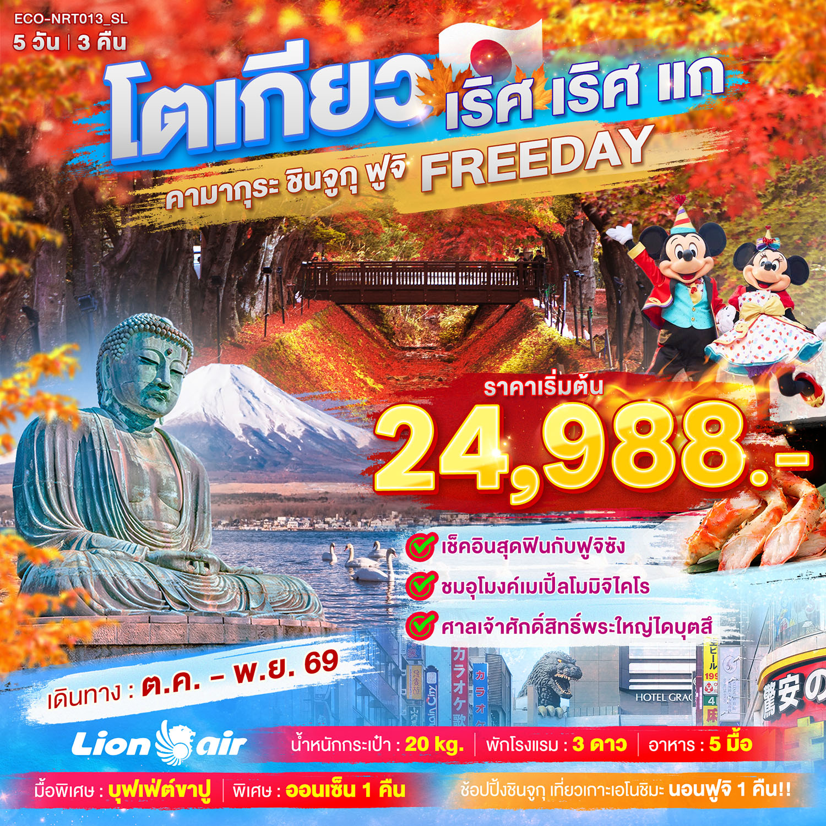

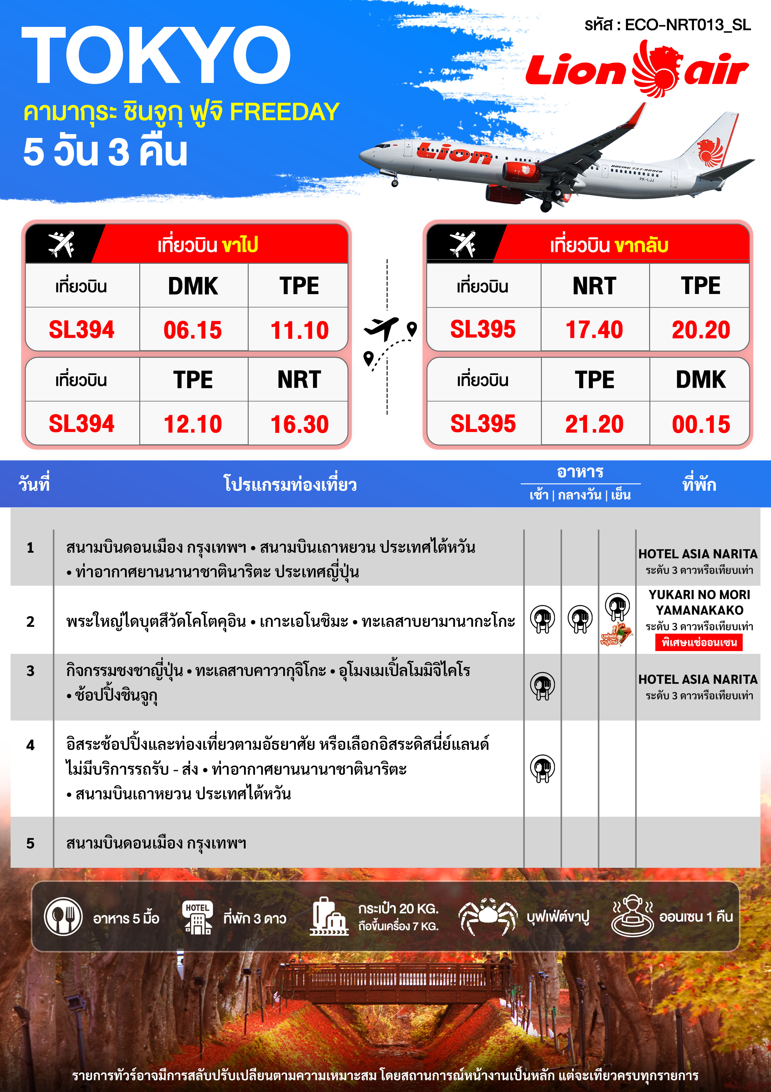

อัตราค่าบริการและเงื่อนไขรายการท่องเที่ยว
วันเดินทาง | ราคาผู้ใหญ่ | เด็กอายุต่ำกว่า6ปีไม่มีเตียง | พักเดี่ยว
02 - 06 ตุลาคม 2569 | 25,988 | 23,988 | 6,900
16 - 20 พฤศจิกายน 2569 | 24,988 | 22,988 | 6,900
อัตราค่าบริการนี้ไม่รวม ค่าทิปไกด์,พนักงานขับรถ รวมทั้งทริป 2,000 บาท/ท่าน
ราคา JOINLAND หักตั๋วเครื่องบินออกท่านละ 9,000 บาท
ราคา INFANT (อายุไม่ถึง 2 ปี บริบูรณ์ ณ วันเดินทางกลับ) ท่านละ 6,000 บาท
**อัตรานี้รวมรายการทัวร์และตั๋วเครื่องบินแล้ว**

สำหรับลูกค้าเส้นทางญี่ปุ่น ทุกเส้นทาง ที่ซื้อทัวร์ในราคาโปรโมชั่นทางบริษัทขอสงวนสิทธิ์ในการ
งดให้บริการรับซื้อบริการเสริมทุกชนิด เช่น ที่นั่ง น้ำหนัก หรือ อาหาร เป็นต้น
ขอสงวนสิทธิ์ในการเลือกที่นั่งบนเครื่องบิน เนื่องจากการจัดที่นั่งบนเครื่องบิน เป็นสิทธิ์ของเจ้าหน้าที่เช็คอิน
ซึ่งทางบริษัทไม่สามารถเข้าไปแทรกแซงได้

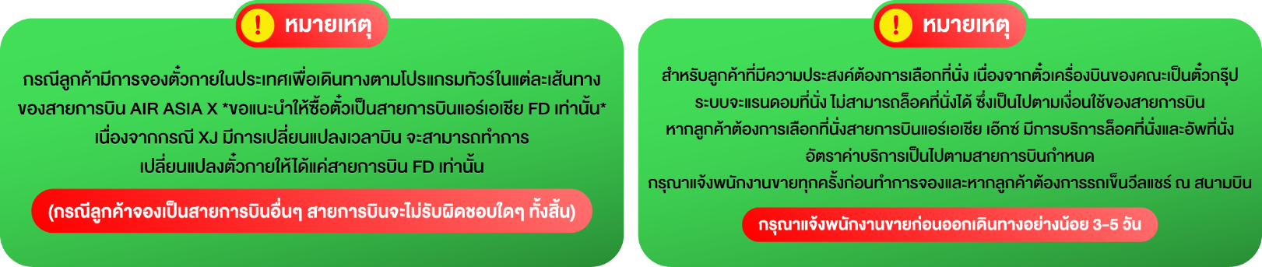

วันแรก สนามบินดอนเมือง กรุงเทพฯ - สนามบินเถาหยวน ประเทศไต้หวัน
– ท่าอากาศยานนานาชาตินาริตะ ประเทศญี่ปุ่น

03.00 น. พร้อมกันที่ สนามบินดอนเมือง อาคาร 1 ชั้น 3 ประตู 1 อาคาร Service hall พบหัวหน้าทัวร์ และพาท่านไปเช็คอินที่เคาน์เตอร์ สายการบินไทยไลอ้อนแอร์ THAI LION AIR (SL) โดยมีเจ้าหน้าที่อำนวยความสะดวกแก่ทุกท่าน
06.15 น. ออกเดินทางสู่ เมืองไทเป ประเทศไต้หวัน โดยเที่ยวบิน SL394 (ค่าทัวร์ไม่รวมอาหารบนเครื่อง)
11.00 น. เดินทางถึง สนามบินเถาหยวน ประเทศไต้หวัน เพื่อรอต่อเครื่อง
12.10 น. ออกเดินทางสู่ เมืองนาริตะ ประเทศญี่ปุ่น โดยเที่ยวบิน SL394 (ค่าทัวร์ไม่รวมอาหารบนเครื่อง)
16.30 น. เดินทางถึง ท่าอากาศยานนานาชาตินาริตะ ประเทศญี่ปุ่น พบการต้อนรับอย่างอบอุ่นจากเจ้าหน้าที่ (เวลาท้องถิ่นที่ญี่ปุ่นเร็วกว่าประเทศไทย 2 ชั่วโมง) นาริตะ เป็นเมืองในจังหวัดชิบะ ประเทศญี่ปุ่น เป็นที่ตั้งของท่าอากาศยานนานาชาตินาริตะ ซึ่งเป็นท่าอากาศยานนานาชาติที่ให้บริการสำหรับพื้นที่ของกรุงโตเกียวและเมือง
จากนั้น นำท่านพักผ่อนตามอัธยาศัย ณ โรงแรม
เย็น อิสระอาหารเย็นตามอัธยาศัย
ที่พัก HOTEL ASIA NARITA ระดับ 3 ดาว หรือเทียบเท่ามาตรฐานของประเทศญี่ปุ่น
(โรงแรมที่ระบุในรายการทัวร์เป็นเพียงโรงแรมที่นำเสนอเบื้องต้นเท่านั้น ซึ่งอาจมีการเปลี่ยนแปลงแต่โรงแรมที่เข้าพัก จะเป็นโรงแรมระดับเทียบเท่ากัน)
วันที่สอง พระใหญ่ไดบุตสึวัดโคโตคุอิน - เกาะเอโนชิมะ – ทะเลสาบยามานากะโกะ (เช้า/กลางวัน/เย็น)

เช้า บริการอาหารเช้า ณ ห้องอาหารของโรงแรม
จากนั้น เดินทางสู่ จังหวัดคานางาวะ เพื่อสักการะ พระใหญ่ไดบุตสึ แห่งวัดโคโตคุอิน ประดิษฐานอยู่ที่วัดโคโตกุอิน แห่งเมืองคามาคุระ สร้างขึ้นเมื่อ ค.ศ. 1252 นับอายุได้ราวๆ 764 ปี พระใหญ่ไดบุตสึองค์นี้ได้รับการยกย่องให้เป็นสมบัติของชาติเป็นพระพุทธรูปที่มีขนาดใหญ่เป็นอันดับ 2 ของประเทศญี่ปุ่น มีความสูง 11.3 เมตร ปัจจุบันประดิษฐานอยู่พื้นที่กลางแจ้ง แต่ก่อนหน้านั้นถูกสร้างให้ประดิษฐานอยู่ในตัวอาคารวัด จนกระทั่งในปี ค.ศ. 1498 เกิดเหตุการณ์แผ่นดินไหว ทำให้ตัวอาคารวัดถล่มลงมา หลงเหลือแต่พระพุทธรูปที่ยืนหยัดมาจนถึงทุกวันนี้ (รวมค่าเข้าชม)

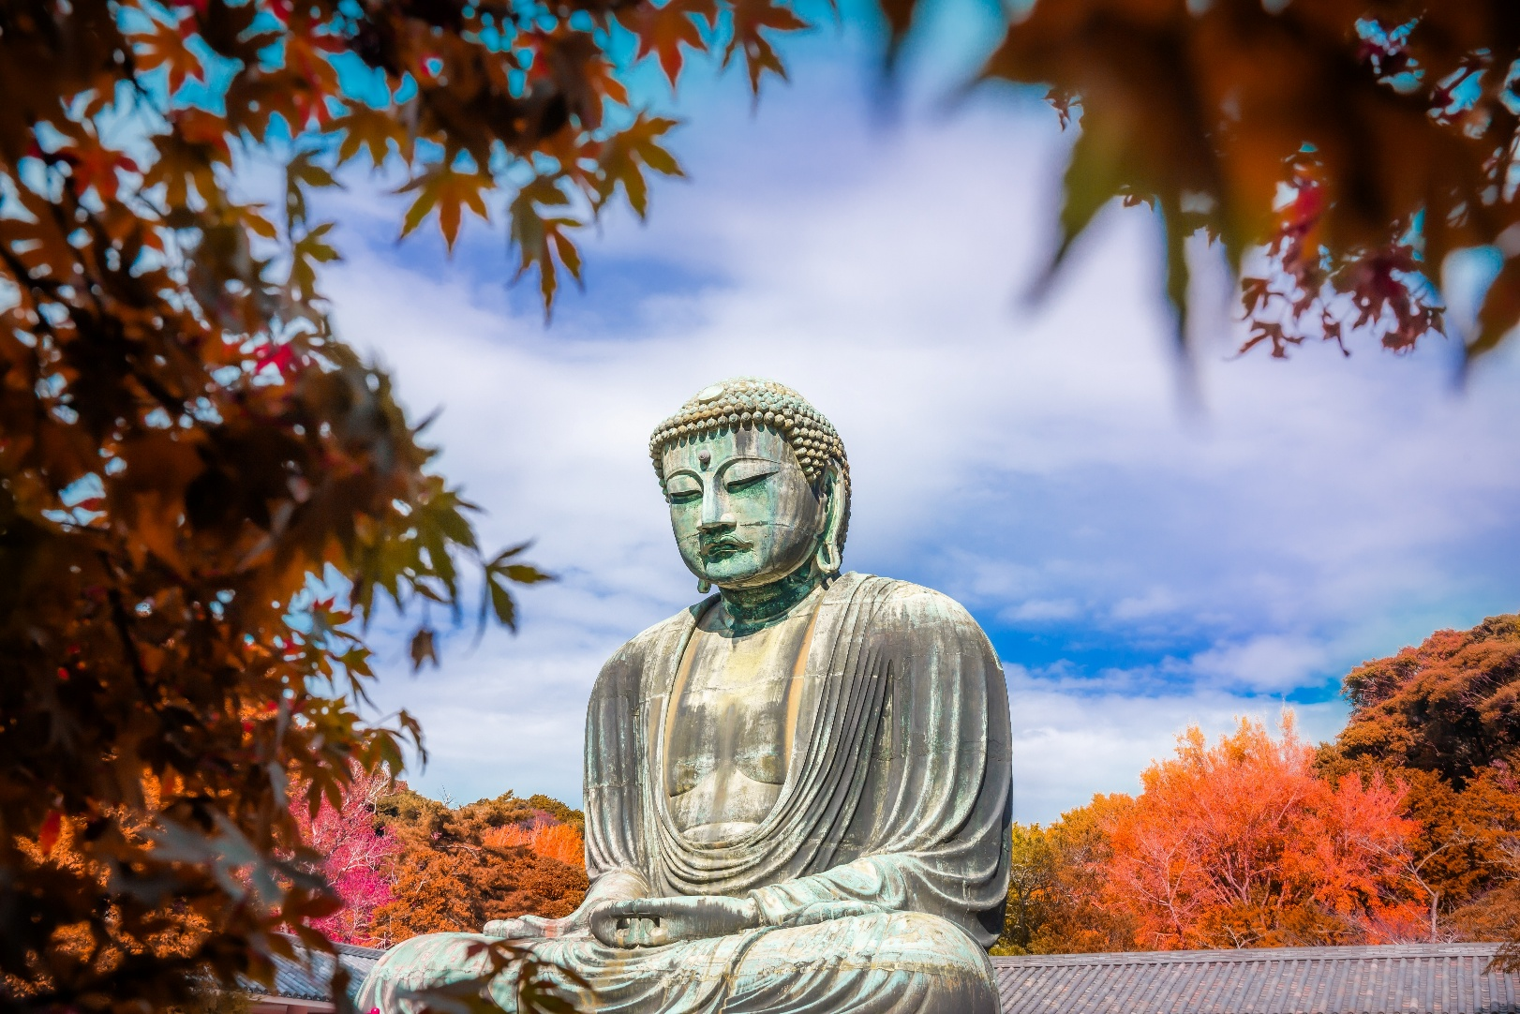

กลางวัน บริการอาหารกลางวัน ณ ภัตตาคาร
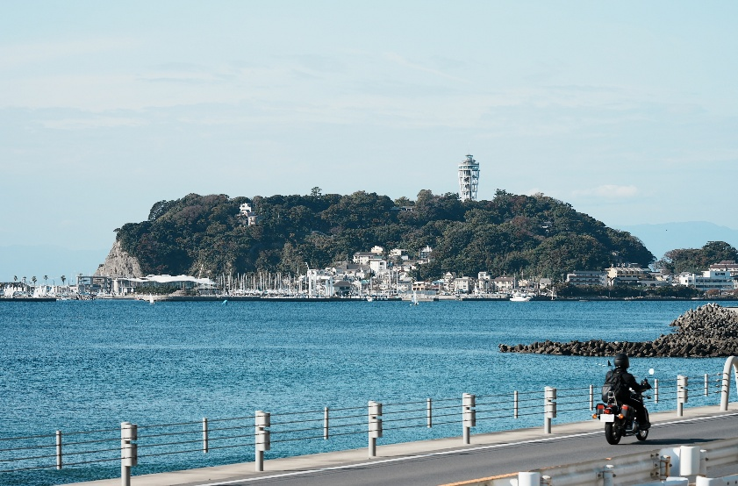
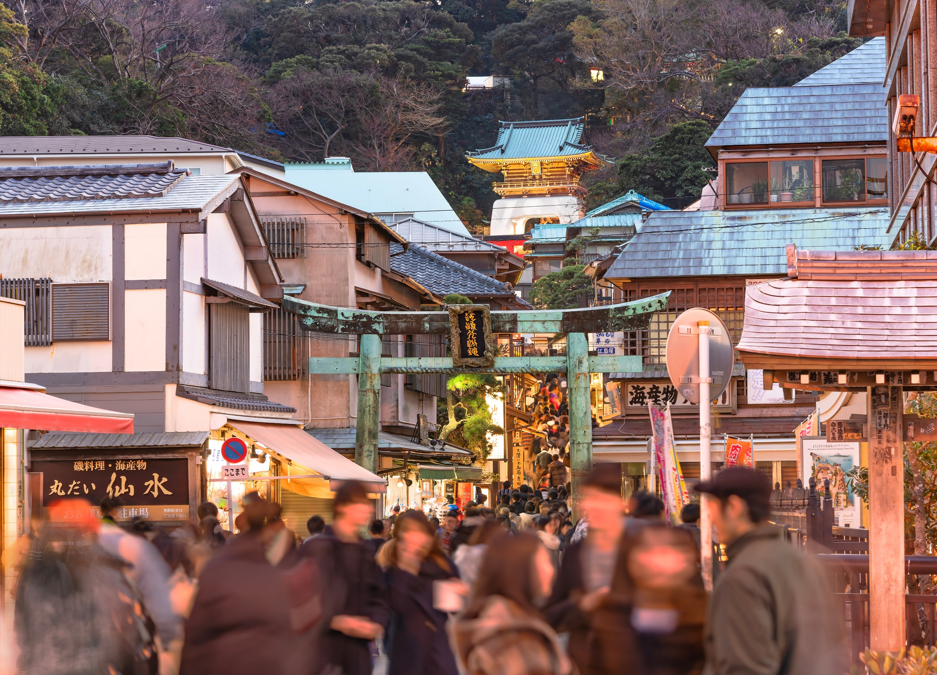
นำท่าน เที่ยว เกาะเอโนชิมะ เป็นเกาะขนาดเล็กในจังหวัดคานางาวะ ที่ได้รับความนิยมอย่างมากโดดเด่นด้วยวิวทะเลสวยงาม ศาลเจ้าศักดิ์สิทธิ์ ร้านอาหารทะเลสด สวนพฤกษศาสตร์ขนาดใหญ่ ระฆังขอความรักและจุดชมวิวภูเขาไฟฟูจิในวันที่ฟ้าเปิด มีกลุ่มศาลเจ้าเอโนชิมะ ที่มีชื่อเสียง เป็นสถานที่สถิตของเทพีแห่งดนตรีและความบันเทิงนามว่า เทพีเบ็นไซเท็ง ผู้คนในวงการบันเทิงในสมัยเอโดะจึงเคารพบูชาเทพีองค์นี้กันมาก และในปัจจุบันก็ยังเป็นที่นิยมในการขอพรเรื่อยมา และยังมีเทพเจ้าองค์อื่นๆ ที่ให้พรในเรื่องโชคลาภ ความมั่งคั่งและความรักอีกด้วย

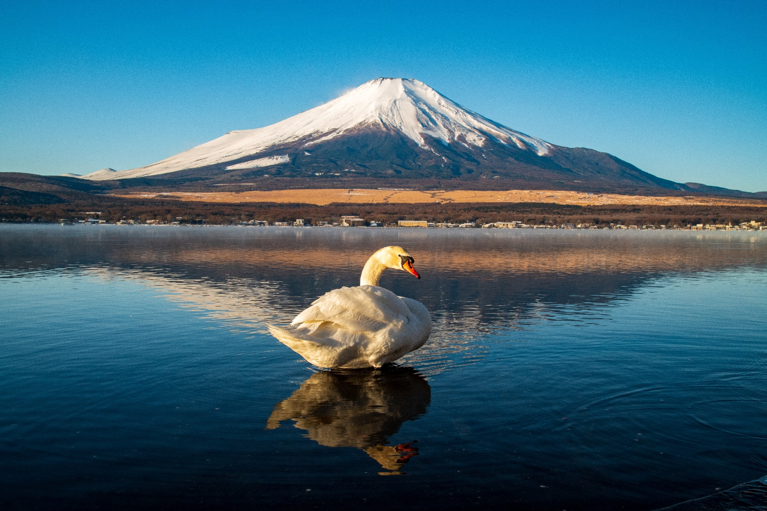
จากนั้น ชมทะเลสาบยามานากะโกะเป็นทะเลสาบที่ใหญ่ที่สุดและตั้งอยู่ใกล้ภูเขาไฟฟูจิมากที่สุดในบรรดา 5 ทะเลสาบรอบฟูจิ โดดเด่นด้วยวิวภูเขาฟูจิสะท้อนน้ำสุดตระการตา มีจุดชมวิวฟูจิหลายมุมและมีกิจกรรมให้ทำ อีกทั้งผู้คนที่มาท่องเที่ยวในบริเวณนี้ก็มีความคึกคัก

เย็น บริการอาหารเย็น ณ ห้องอาหารของโรงแรม พิเศษ!! บุฟเฟต์ขาปู!!

ที่พัก Yukari No Mori Yamanakako ระดับ 3 ดาว หรือเทียบเท่ามาตรฐานของประเทศญี่ปุ่น
หลังจากรับประทานอาหารค่ำเรียบร้อยแล้ว อิสระให้ท่านพักผ่อนด้วยการแช่ออนเซ็น เพื่อผ่อนคลายกล้ามเนื้อ ความเหนื่อยล้า จากการเดินทางมาตลอดทั้งวัน
(โรงแรมที่ระบุในรายการทัวร์เป็นเพียงโรงแรมที่นำเสนอเบื้องต้นเท่านั้น ซึ่งอาจมีการเปลี่ยนแปลงแต่โรงแรมที่เข้าพักจะเป็นโรงแรมระดับเทียบเท่ากัน
วันที่สาม กิจกรรมชงชาญี่ปุ่น - ทะเลสาบคาวากุจิโกะ - อุโมงเมเปิ้ลโมมิจิไคโร - ช้อปปิ้งชินจูกุ (เช้า/-/-)

เช้า บริการอาหารเช้า ณ ห้องอาหารของโรงแรม

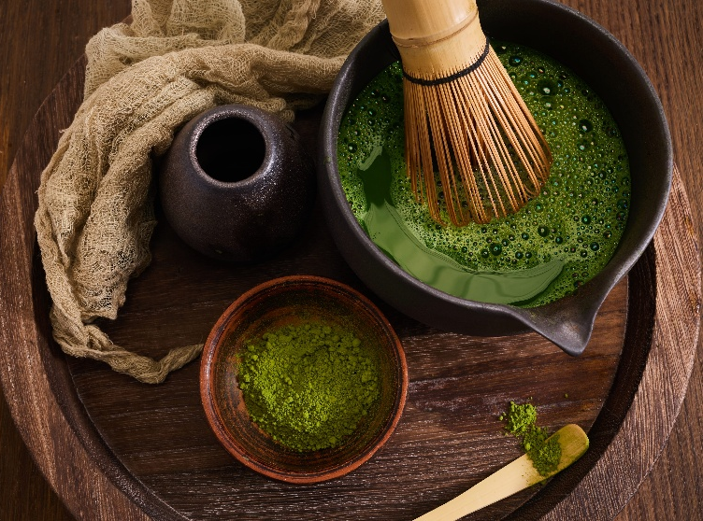
นำท่าน ทำกิจกรรม พิธีชงชาญี่ปุ่น เป็นศูนย์การเรียนรู้วิธีการชงชาญี่ปุ่นแบบดั้งเดิม ซึ่งการดื่มชาเป็นธรรมเนียมดั้งเดิมของญี่ปุ่น และมีวิธีการชงที่แตกต่างกันออกไป โดยจะมีเซนเซมาสอนให้ความรู้วิธีการชง เริ่มต้นตั้งแต่การวอมอุปกรณ์ การชง จนไปถึงวิธีการดื่มที่ถูกต้อง และสถานที่แห่งนี้ยังเป็นร้านค้าปลอดภาษี เช่น วิตามินบำรุงสุขภาพ สรรพคุณหลากหลายชนิด และสินค้าชื่อดังของญี่ปุ่น โฟมล้างหน้าถ่านหินภูเขาไฟ และ KAREN Special Set และอื่นๆอีกมากมาย ผลิตภัณฑ์เครื่องสำอาง คลีนเซอร์ ครีมบำรุงผิวหน้า โลชั่นน้ำนม และ ครีมกันแดด และมีสินค้าอื่นๆเช่น ลูกบอลซักผ้า นวัตกรรมของญี่ปุ่น แผ่นแปะแก้ปวด หรือแผ่นดูดกลิ่น สามารถเลือกซื้อเป็นของฝากได้ตามอัธยาศัย
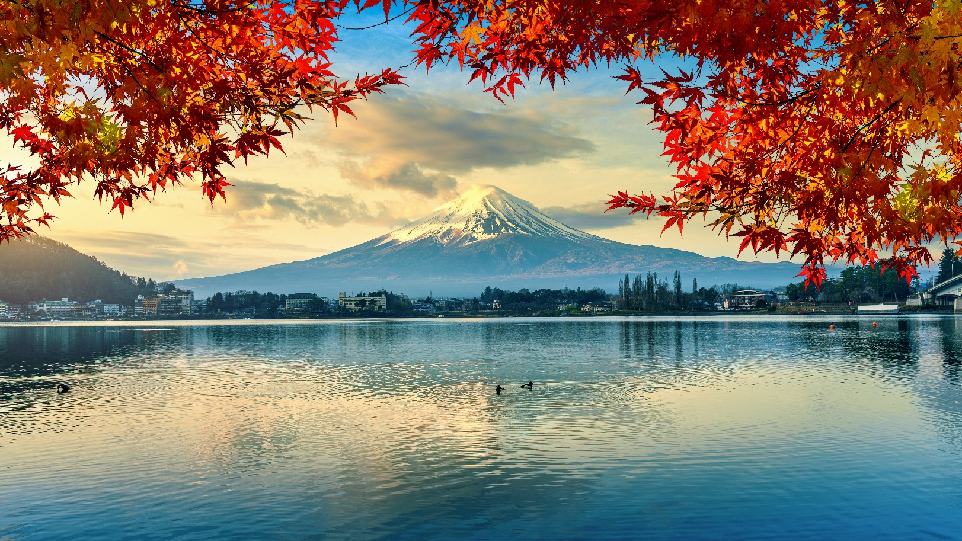
จากนั้น พาท่านไปยังจุดชมวิว ทะเลสาบคาวากุจิโกะ เป็นทะเลสาบที่มีพื้นหลังเป็นภูเขาไฟฟูจิ เป็น 1 ในบรรดาทะเลสาบทั้ง 5 แห่งที่ได้รับขึ้นทะเบียนเป็นมรดกโลกพร้อมกันกับภูเขาฟูจิ แต่อย่างไรก็ตามยอดภูเขาไฟฟูจิมักถูกบดบังด้วยเมฆในช่วงกลางวันแม้สภาพอากาศจะปกติ โดยเฉพาะในช่วงฤดูร้อน ดังนั้นเวลาที่เหมาะสมที่สุดคือช่วงเช้าของทุกๆวัน (ก่อน 9 โมงเช้า) และช่วงบ่ายเย็นๆ หรือตามสภาพอากาศฟ้าเปิด โดยนักท่องเที่ยวมีความเชื่อว่าถ้าได้มาเยือนที่ทะเลสาบแห่งนี้แล้วเห็นภูเขาไฟฟูจิ ถือว่าได้เดินทางมาถึงญี่ปุ่นแล้ว

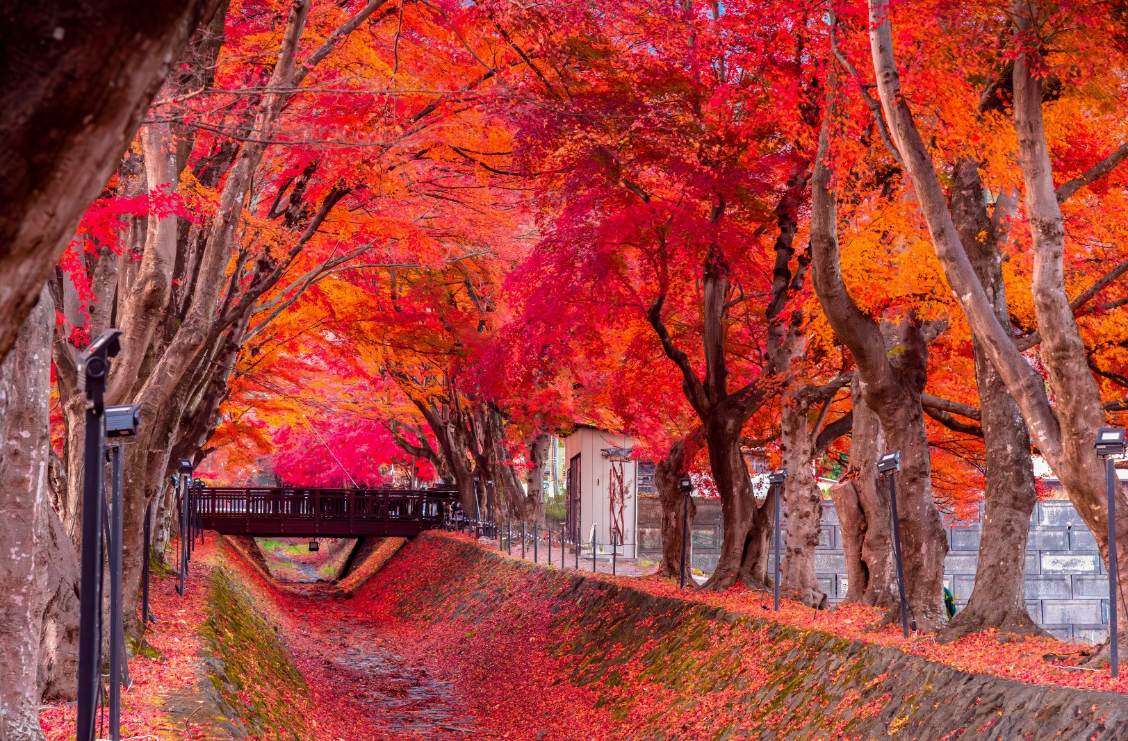
จากนั้น พาท่านชมใบเมเปิ้ลเปลี่ยนสีที่ โมมิจิ ไคโร (Momiji Kairo) หรือ อุโมงค์ใบเมเปิ้ล จุดชมใบไม้เปลี่ยนสีที่สวยงามบริเวณริมทะเลสาบคาวากูชิโกะ ตั้งอยู่บริเวณทะเลสาบคาวากูชิโกะ เมื่อเข้าสู่ฤดูใบไม้ร่วงต้นเมเปิ้ลที่ขึ้นอยู่ทั้ง 2 ฝั่งคลองของน้ำจะเปลี่ยนเป็นสีส้มและสีแดง ส่วนใบที่แห้งจะหล่นลงที่คลองน้ำ ทำให้ทั้งด้านบนต้นไม้และพื้นด้านล่างเต็มไปด้วยใบเมเปิ้ล อิสระให้ท่านเที่ยวชมพร้อมถ่ายภาพความประทับใจตามอัธยาศัย

จากนั้น เดินทางสู่ โตเกียว อิสระ ช้อปปิ้งย่านชินจูกุ ซึ่งเต็มไปด้วยห้างสินค้าแฟชั่นและห้างสรรพสินค้าขนาดใหญ่อย่าง Isetan, Takashimaya และ Marui เรียงรายกันอยู่มากมาย บริเวณทางออกฝั่งตะวันออกของสถานีชินจุกุยังมีห้างร้านให้นักท่องเที่ยวหลากหลายกลุ่มวัยได้ช้อปปิ้งกันอย่างจุใจ ไม่ว่าจะเป็นดิสเคาท์สโตร์อย่าง Don Quijote ร้านขายเครื่องใช้ไฟฟ้าอย่าง Yamada Denki, Shinjuku Subnade, หรือ ห้าง Big camera และอื่นๆอีกมากมายที่มีร้านสินค้าหลากหลายแบรนด์ให้เลือกช้อปปิ้งกันอย่างเต็มอิ่ม

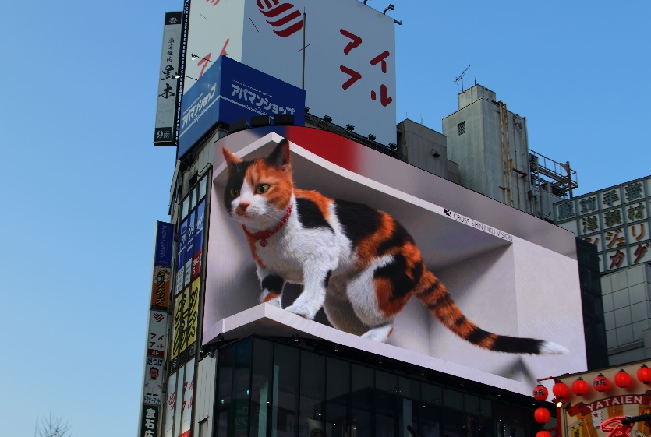
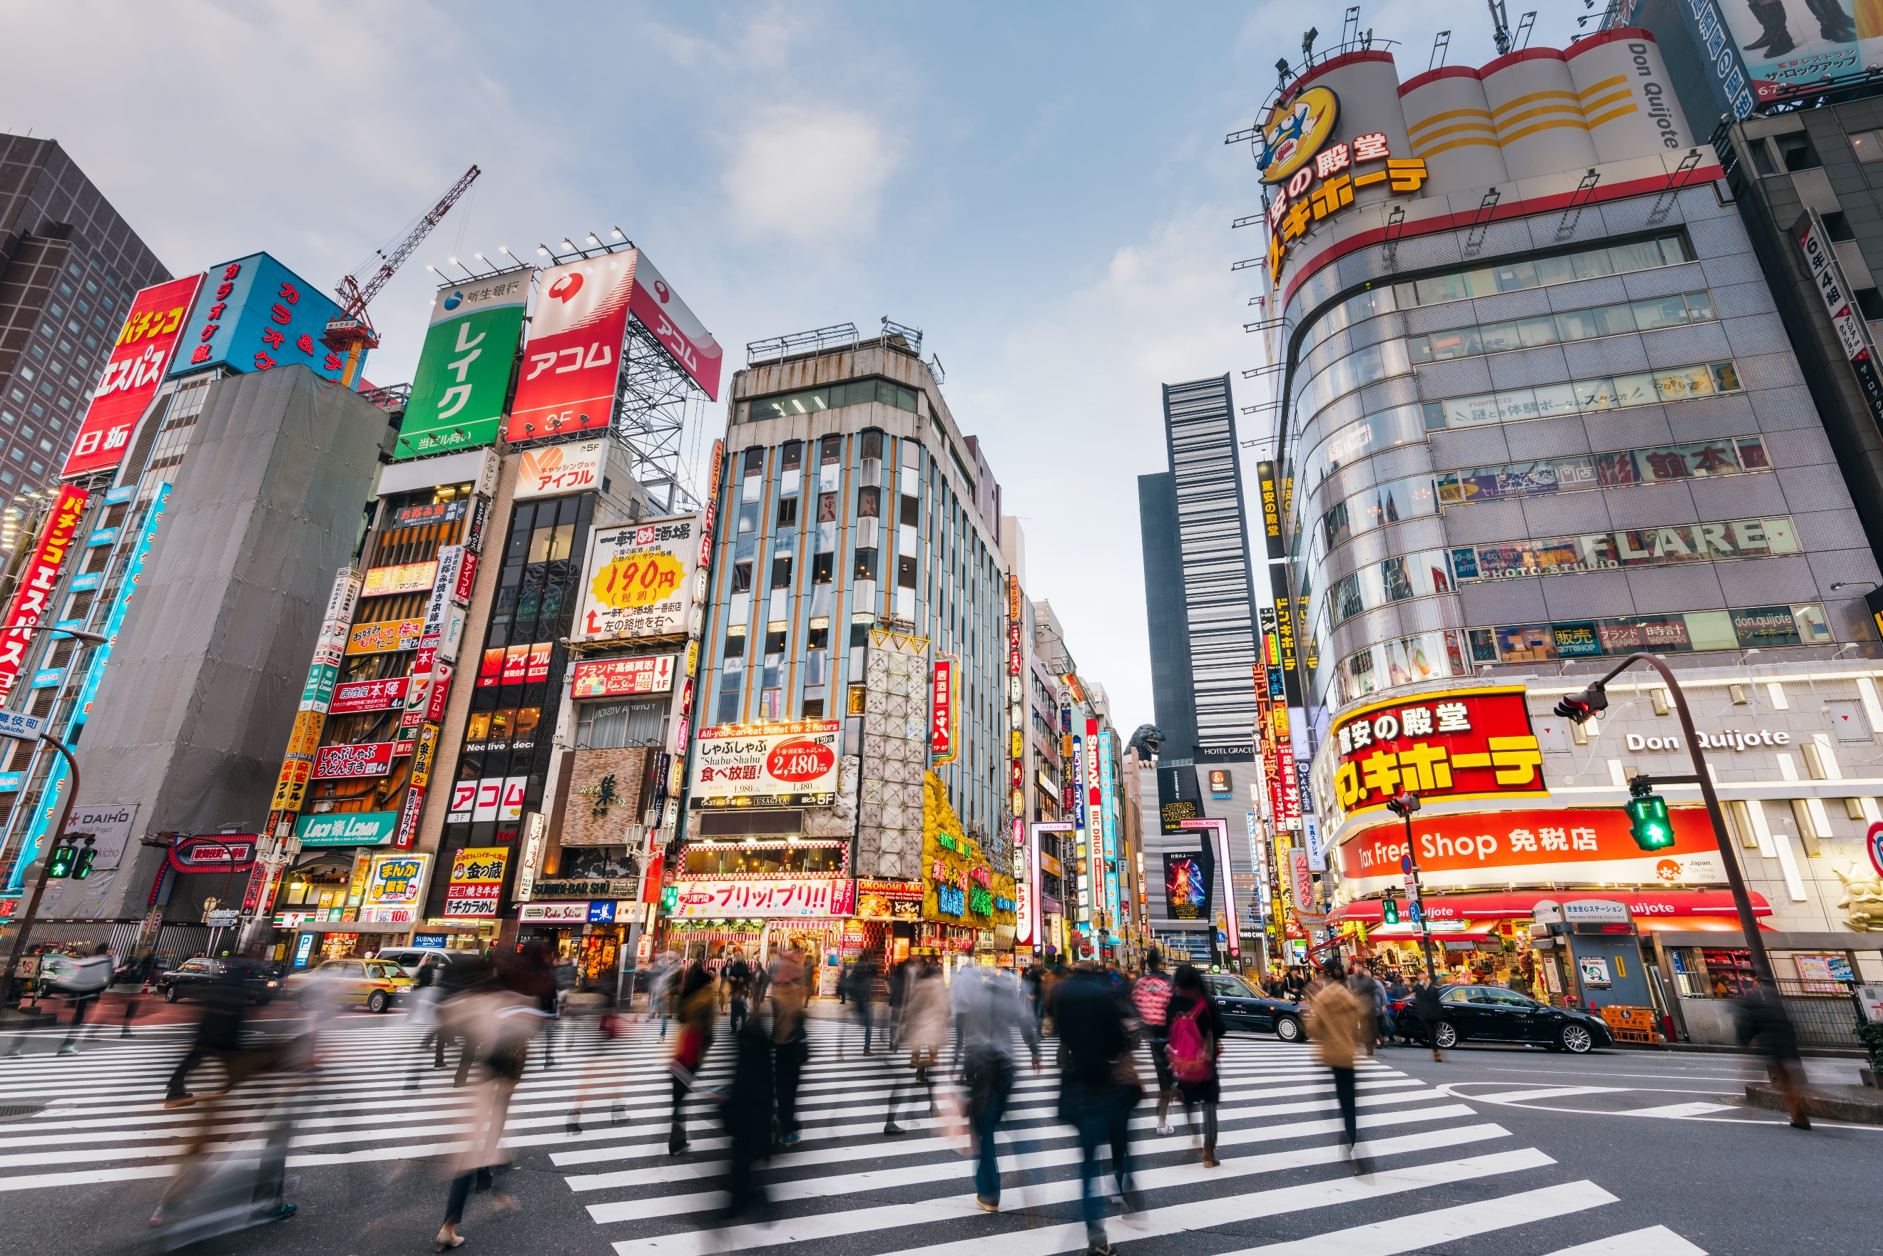

เย็น อิสระอาหารกลางวัน และ อาหารเย็นตามอัธยาศัย
ที่พัก HOTEL ASIA NARITA ระดับ 3 ดาว หรือเทียบเท่า มาตรฐานของประเทศญี่ปุ่น
(โรงแรมที่ระบุในรายการทัวร์เป็นเพียงโรงแรมที่นำเสนอเบื้องต้นเท่านั้น ซึ่งอาจมีการเปลี่ยนแปลงแต่โรงแรมที่เข้าพักจะเป็นโรงแรมระดับเทียบเท่ากัน)
วันที่สี่ อิสระช้อปปิ้งและท่องเที่ยวตามอัธยาศัย หรือเลือกอิสระดิสนี่ย์แลนด์ ไม่มีบริการรถรับ - ส่ง
ท่าอากาศยานนานาชาตินาริตะ - สนามบินเถาหยวน ประเทศไต้หวัน (เช้า/-/-)

เช้า บริการอาหารเช้า ณ ห้องอาหารของโรงแรม
อิสระท่องเที่ยวตามอัธยาศัย *มีไกด์บริการให้ข้อมูลและแนะนำการเดินทาง* หรือ อิสระดิสนีย์แลนด์ กรุณาแจ้งในวันจอง และจ่ายเพิ่มท่านละ 3,499 บาท ไม่รวมค่าบริการรถรับ-ส่ง **หากท่านต้องการซื้อตั๋วดิสนีย์กรุณาแจ้งในวันจองพร้อมจ่ายเงินค่าตั๋ว เนื่องจากปัจจุบันทางสวนสนุกมีการจำกัดคนในการเข้าสวนสนุกและไม่มีบริการจำหน่ายตั๋วหน้างาน ต้องสั่งซื้อล่วงหน้าผ่านช่องทางออนไลน์เท่านั้น**
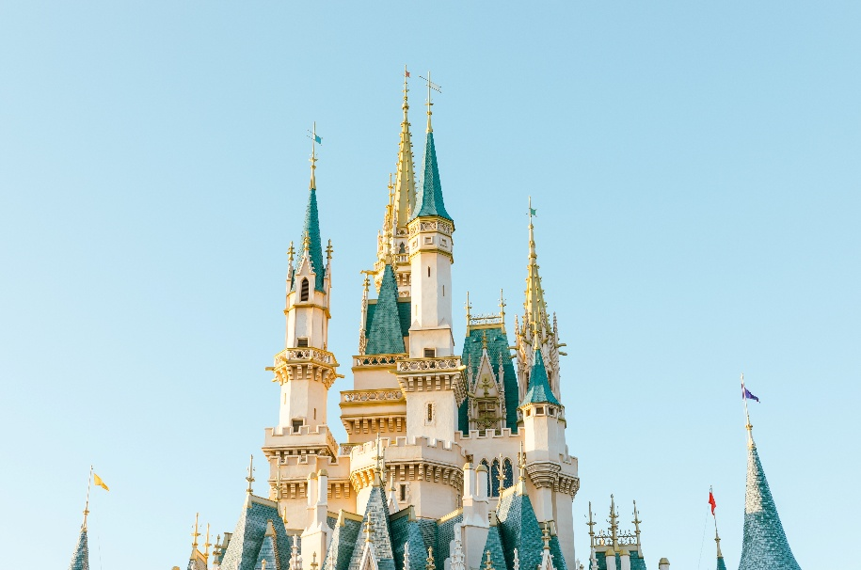
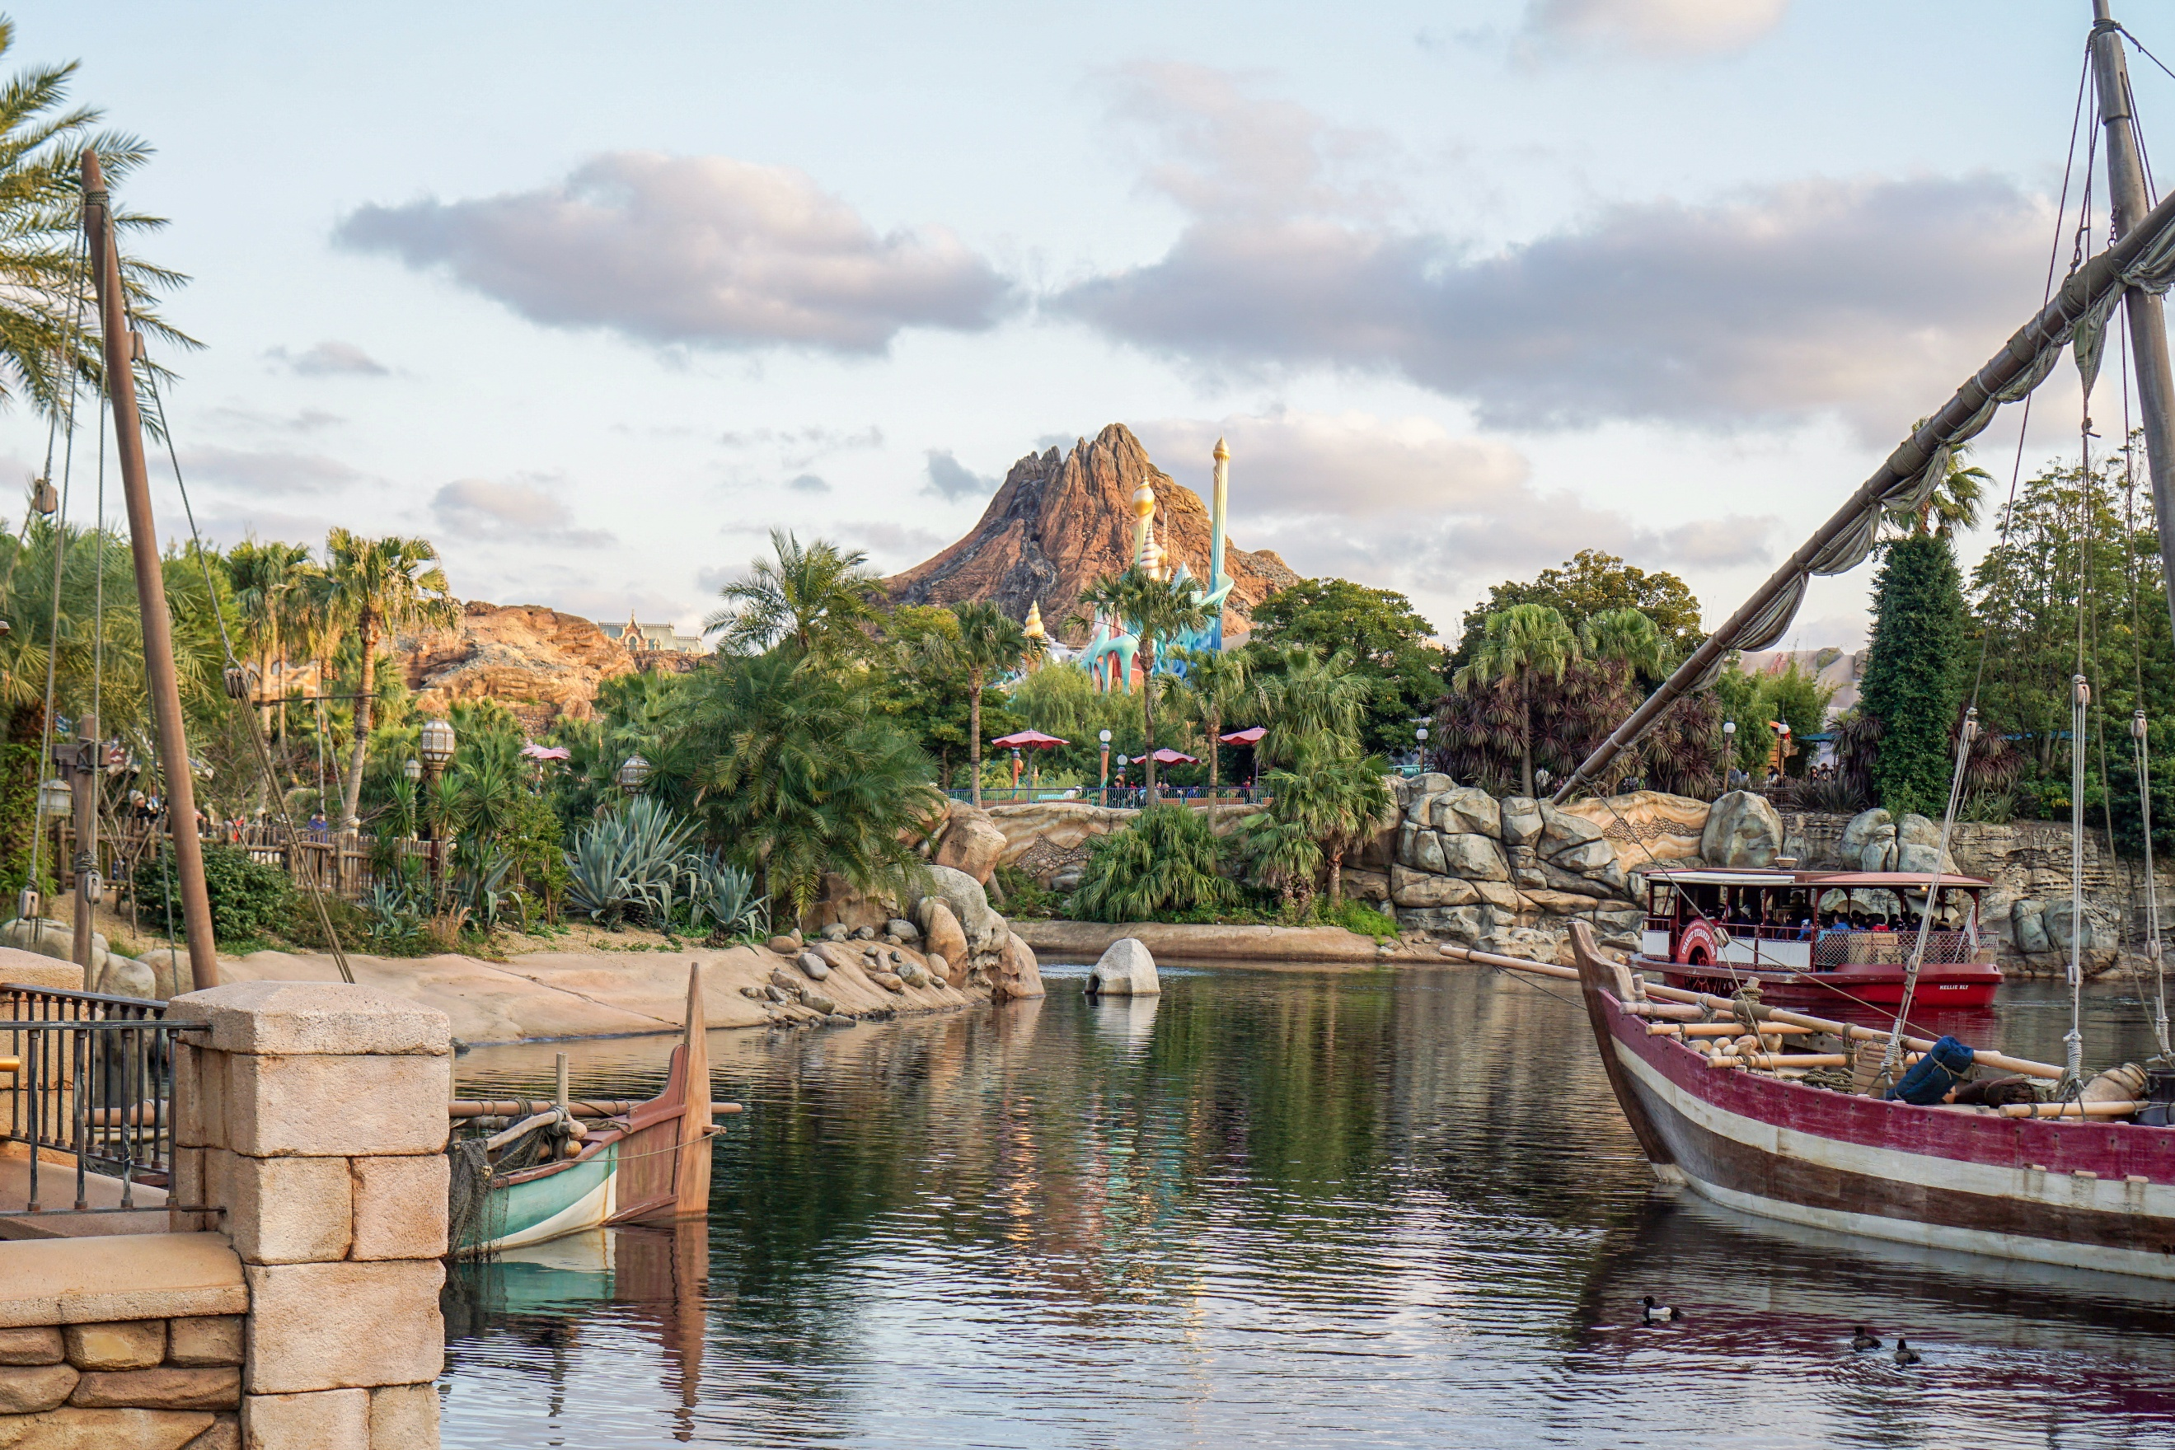

โตเกียวดิสนีย์แลนด์ เปิดให้บริการในปี 1983 เป็นสวนสนุกดิสนีย์แลนด์แห่งแรกที่สร้างขึ้นนอกประเทศสหรัฐอเมริกา ประกอบด้วยธีมหลัก 7 ธีม ได้แก่
- World Bazaar ตั้งอยู่ประตูทางเข้าหลัก
- Tomorrow Land ออกแบบพื้นที่แบบนอกโลก และเทคโนโลยีต่างๆจากโลกอนาคต
- Toon town เป็นย่านชานเมืองที่อยู่อาศัยของชาวตัวละครดิสนีย์
- Fantasy land สร้างเป็นสไตล์ภาพยนต์การ์ตูนดิสนีย์แลนด์แบบคลาสสิค
- Critter Country เป็นบ้านของกระต่าย Br’er, สุนัขจิ้งจอก Br’er , หมี Br’er, และตัวละครอื่นๆจากภาพยนตร์ดิสนีย์เรื่อง “Song of the South”
- Western Land สร้างเมืองจำลองเมืองชายแดนทางทิศตะวันตกตามแนวแม่น้ำอเมริกา
- Adventure land สามารถผจญภัยไปกับการล่องเรือเข้าไปในป่า สำรวจบ้าน ต้นไม้ของครอบครัวสวิส หรืออาจจะนั่งรถไฟสายแม่น้ำตะวันตก และล่องเรือไปกับโจรสลัดในทะเลแคริบเบียน
สถานที่ท่องเที่ยวต่างๆแนะนำในย่านโตเกียว
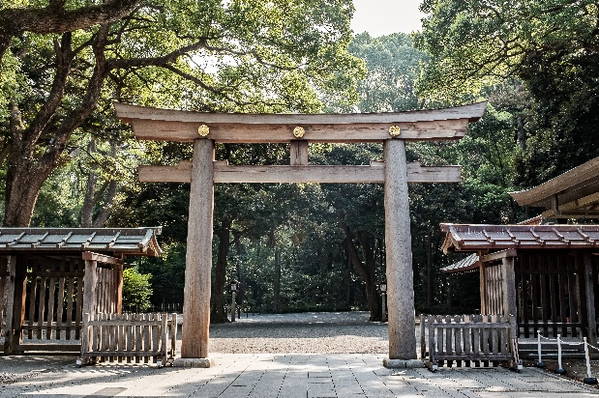
- ศาลเจ้าเมจิ เป็นศาลเจ้าที่สร้างขึ้นเพื่อสักการะบูชาพระจักรพรรดินี ราชวงศ์เมจิที่ครองราชย์ ในสมัยปี 1867-1912 ใช้เวลาในการก่อสร้าง 5 ปี
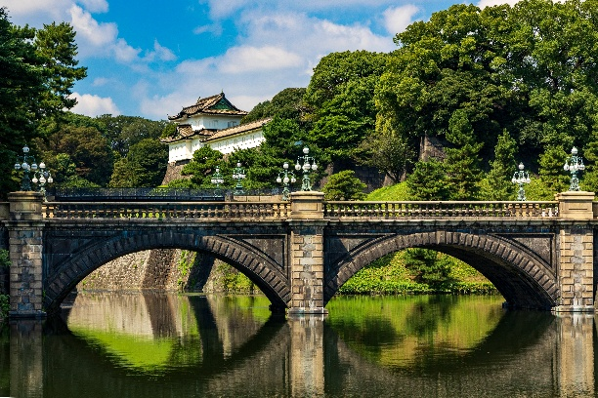
- พระราชวังอิมพีเรียล ซึ่งพระราชวังแห่งนี้คือสถานที่ประทับของสมเด็จพระจักรพรรดิแห่งญี่ปุ่น ภายในพื้นที่กว้างใหญ่ประกอบด้วยพระตำหนักและอาคารต่างๆมากมาย นอกจากนี้พระราชวังอิมพีเรียลแห่งนี้ยังใช้เป็นสถานที่สำหรับจัดงานพิธีสำคัญๆอีกด้วย
- ย่านฮาราจูกุ ย่านฮาราจูกุเป็นย่านที่ขึ้นชื่อในเรื่องของแฟชั่นเป็นอย่างมากเพราะเป็นจุดกำเนิดของการสร้างสรรค์แฟชั่นชนิดต่างๆที่มีเอกลักษณ์เฉพาะตัว
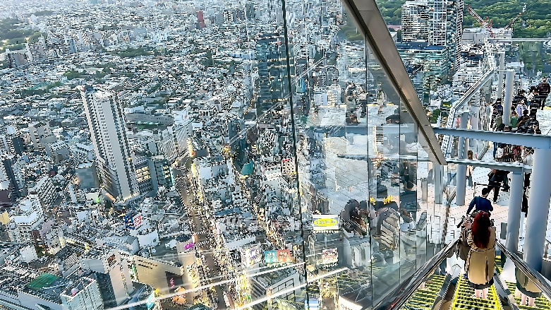
จุดชมวิว SHIBUYA SKY แลนด์มาร์คในฝันที่ไม่ควรพลาดเมื่อมาเที่ยวโตเกียวตั้งอยู่บนชั้นบนสุดของแลนด์มาร์คแห่งใหม่ "SHIBUYA SCRAMBLE SQUARE" ตึกระฟ้าสูง 230 เมตรที่เป็นอาคารอเนกประสงค์ขนาดใหญ่ที่รวมทั้งสำนักงาน แหล่งชอปปิ้ง ร้านอาหาร และจุดชมวิวไว้ด้วยกัน และยังเป็นอาคารที่สูงที่สุดในชิบูย่าในปัจจุบัน
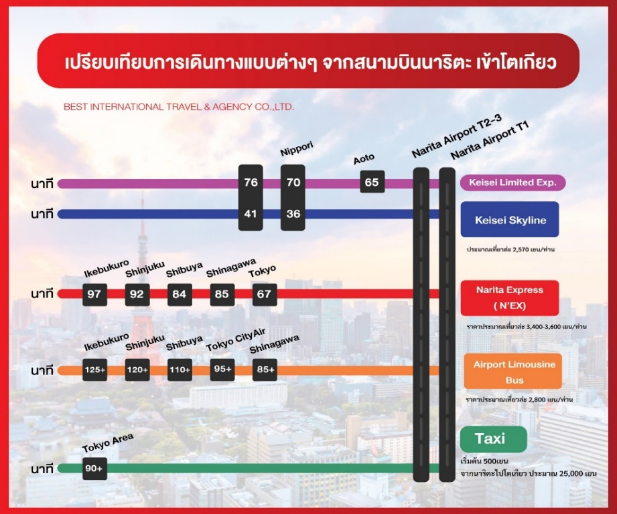

ตารางเปรียบเทียบราคาการเดินทางเข้าในเมืองโตเกียว
เย็น อิสระอาหารกลางวัน และ ค่ำตามอัธยาศัย
ได้เวลาอันสมควรนำท่านเดินทางสู่สนามบินนาริตะ เพื่อเตรียมตัวเดินทางกลับประเทศไทย

17.40 น. ออกเดินทาง สนามบินเถาหยวน ประเทศไต้หวัน โดยสายการบิน สายการบินไทยไลอ้อนแอร์ เที่ยวบินที่ SL395 (ค่าทัวร์ไม่รวมอาหารบนเครื่อง)
20.20 น. เดินทางถึง สนามบินเถาหยวน ประเทศไต้หวัน เพื่อรอต่อเครื่อง
21.20 น. ออกเดินทางกลับกรุงเทพฯ โดยสายการบิน สายการบินไทยไลอ้อนแอร์ เที่ยวบินที่ SL395
(ค่าทัวร์ไม่รวมอาหารบนเครื่อง)
วันที่ห้า สนามบินดอนเมือง กรุงเทพฯ

00.15 น. เดินทางถึงสนามบินดอนเมือง กรุงเทพฯ โดยสวัสดิภาพพร้อมความประทับใจมิรู้ลืม
*************************************************
การให้บริการของรถบัสนำเที่ยวในประเทศญี่ปุ่น ตามกฎหมายของประเทศญี่ปุ่นนั้นสามารถให้บริการ
ได้วันละไม่เกิน 10 ชั่วโมง ไม่สามารถเพิ่มเวลาได้ จึงขอสงวนสิทธิ์ในการปรับเปลี่ยนตารางการ
ท่องเที่ยวในรายการเดินทาง โดยมัคคุเทศก์และคนขับจะเป็นผู้บริหารเวลาตามความเหมาะสม

